附件6
常见问题地图样例

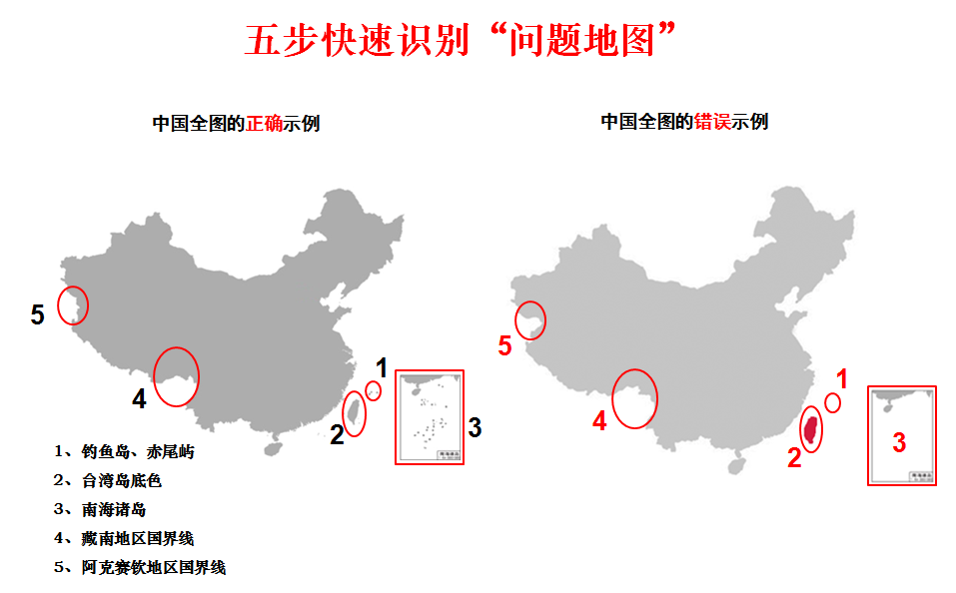

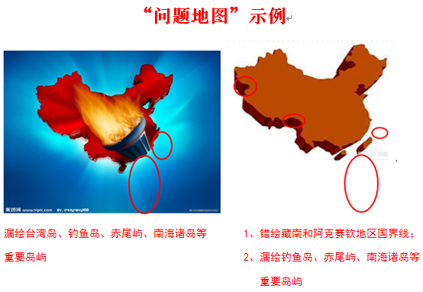

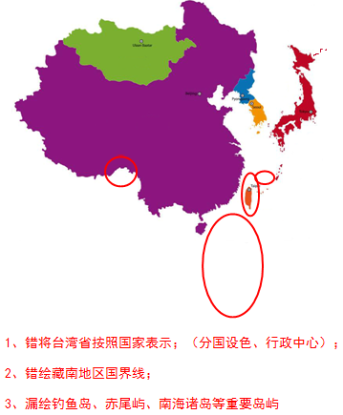

获取正确地图的途径

国家版图随处可见，中小学教学挂图，天气预报背景图，以及各类标牌、宣传画、广告、商标、工艺品、报刊、电影电视等媒体中，也频频出现国家版图的画面或示意图。可从以下途径获取地图：自然资源部网站发布了标准地图服务（http://bzdt.ch.mnr.gov.cn/），可下载中国和世界地图等，广西壮族自治区自然资源厅网站（http://dnr.gxzf.gov.cn），进入标准地图服务可下载正确的省市级行政区域地图，供各单位和个人免费下载使用。

